ATEK bietet neuen CAD Produktkatalog zur Getriebe-Konfiguration

Augsburg, Prisdorf, 1. März 2012. Als einer der führenden Winkelgetriebe-Hersteller stellt die ATEK Antriebstechnik Willi Glapiak GmbH mit Sitz in Prisdorf ihren neuen CAD Produktkatalog mit der Möglichkeit der Konfiguration von Getrieben vor. Unter http://atek.partcommunity.com stehen ab sofort die CAD Modelle zahlreicher ATEK Produkte zum kostenfreien Download zur Verfügung. Das neue 3D CAD Downloadportal von ATEK basiert dabei auf der PARTcommunity Technologie des Augsburger Softwareherstellers CADENAS GmbH.

3D CAD Modelle in allen gängigen CAD Formaten

Im neuen CAD Produktkatalog von ATEK verfügen die 3D CAD Modelle über alle wichtigen Informationen, wie Abmessungen, Leistungen, Drehmomente, Radialkräfte, Massenträgheitsmomente und weitere Getriebeeigenschaften.

Kunden und Interessenten der ATEK Antriebstechnik Willi Glapiak GmbH können ab sofort die gewünschten CAD Modelle in allen gängigen CAD Formaten direkt und bequem ohne Zwischenspeichern aus dem ATEK-Online-Produktkatalog herunterladen, in ihr CAD System importieren und anschließend in ihre Konstruktion integrieren.

Das 3D CAD Downloadportal von ATEK bietet darüber hinaus neuartige Selektionsmöglichkeiten, mit denen Nutzer einfach und schnell das gewünschte CAD Modell eines Getriebes auffinden.

Effektive Optimierung der gesamten Prozesskette

„Unser neuer Elektronischer CAD Produktkatalog bietet uns große Flexibilität, um gezielt auf Kundenwünsche einzugehen sowie um unsere internen Prozesse weiter zu optimieren“, so Uwe Brandt, Leiter Konstruktion und Entwicklung bei der ATEK Antriebstechnik Willi Glapiak GmbH.

Mit den bereitgestellten CAD Daten und der einfach zu bedienenden Getriebe-Konfiguration unterstützt ATEK seine Kunden bereits in der Planungs- und Auslegungsphase. Sie reduzieren Bearbeitungszeiten, minimieren Fehler und tragen damit zu Kosteneinsparungen bei. Ob bei der Planung, Konstruktion, Produktion oder dem Einkauf, anhand der Getriebedaten von ATEK optimieren Kunden ihre gesamte Prozesskette - und zwar mit wenigen Mausklicks.

Das neue 3D CAD Downloadportal von ATEK erreichen Sie unter www.atek.de bzw. http://atek.partcommunity.com.

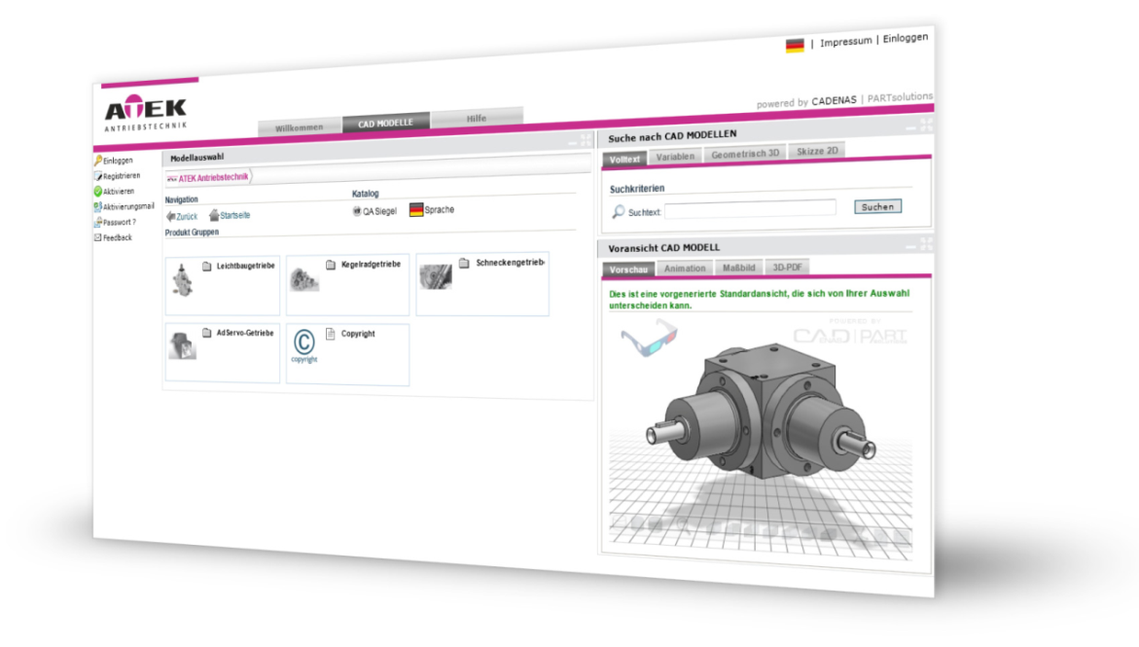
Pressebild
Bildunterschrift: Das neue 3D CAD Downloadportal der ATEK Antriebstechnik Willi Glapiak GmbH stellt Kunden und Interessenten CAD Modelle von Getrieben zum Download zur Verfügung.

2 201 Zeichen

Der Pressetext und die Bilder stehen auf unserer Webseite zum Download bereit: www.cadenas.de/presse/pressemitteilungen

Über die CADENAS GmbH

CADENAS ist ein führender Softwarehersteller in den Bereichen Strategisches Teilemanagement und Teilereduzierung (PARTsolutions) sowie Elektronische CAD Produktkataloge (eCATALOGsolutions). Das Unternehmen stellt mit seinen maßgeschneiderten Softwarelösungen ein Bindeglied zwischen den Komponentenherstellern und ihren Produkten sowie den Abnehmern dar.

Der Name CADENAS (span. Prozessketten) steht mit seinen 300 Mitarbeitern an 14 internationalen Standorten seit 20 Jahren für Erfolg, Kreativität, Beratung und Prozessoptimierung.

CADENAS hat in der Rolle des Initiators und Vordenkers bereits viele wichtige Neuerungen und Trends etabliert.

eCATALOGsolutions Innovationen:
- Die Suche nach 3D CAD Teilen auf Smartphones
- Der Einsatz von 3D Brillen zur Präsentation von CAD Modellen
- Die Steuerung von 3D CAD Teilen mit Hilfe der Wii Fernbedienung
- Die Unterstützung der Augmented Reality Technologie
- ePRODUCTplacement: Das richtige Teil zum richtigen Zeitpunkt der richtigen Person anbieten

Weitere Informationen über die neuesten Innovationen sowie das Unternehmen finden Sie auf unserer Internetseite unter: www.cadenas.de.

Über die ATEK Antriebstechnik Willi Glapiak GmbH

ATEK ist einer der führenden Anbieter im Bereich der rechtwinkligen Kraftübertragung.

Überall dort, wo Drehmomente im rechten Winkel übertragen werden, sich verzweigen und gleichzeitig höchste Anforderungen bezüglich einer spielarmen Ausführung gestellt werden, ist ATEK der ideale Partner. Die Winkelgetriebe zeichnen sich durch eine kompakte Bauform, ein großes Leistungsspektrum und eine Vielzahl möglicher Über- und Untersetzungen aus.

Ob als Leistungsantrieb in einer Förderanlage oder Steuerantrieb in hochdynamischen Werkzeugmaschinen – für nahezu jeden Anwendungsfall bietet ATEK die maßgeschneiderte Lösung.

